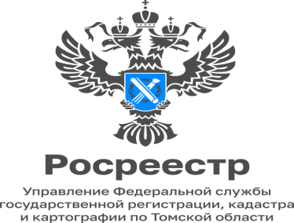

31.10.2023

Реализация проекта «Земля для туризма» в Томской области

Росреестром совместно с ППК «Роскадастр» запущен ресурс «Земля для туризма» на публичной кадастровой карте (ПКК), который содержит информацию о земельных участках (территориях), возможных для вовлечения в туристскую деятельность.
К проекту Росреестра «Земля для туризма» менее чем за год присоединились 38 регионов России. На их территории по состоянию на июль 2023 года выявлено 349 пригодных для туристических нужд участков площадью почти 4 тыс. га (3 799,8 га).
«Благодаря проекту ведомством выявлены и включены в туристический реестр объекты из 41 региона страны. Это свидетельствует о масштабности и универсальности нашего подхода к развитию туристической инфраструктуры. По состоянию на начало октября текущего года в реестр внесено 393 объектов и 506 территорий общей площадью более 5030 га. Мы продолжим работу по формированию базы данных о территориях, пригодных для различных видов строительства, что будет способствовать дальнейшему развитию туристической отрасли в России», - отметил руководитель Росреестра Олег Скуфинский
Мероприятия проводятся по поручению заместителя Председателя Правительства РФ Марата Хуснуллина.
Соглашение о взаимодействии Росреестра и Администрации Томской области в рамках реализации проекта «Земля для туризма» подписано 24 марта 2023 года.
В рамках осуществления мероприятий по выявлению объектов туристского интереса и земельных участков и территорий вблизи таких объектов постоянно действующим оперативным штабом по проведению анализа эффективности использования земельных участков, созданном в Управлении Росреестра по Томской области, выявлен объект туристского интереса - «Храм Спаса Нерукотворного» (адрес - Томский р-н, с. Коларово, пер. Кооперативный, д. 14), и шесть земельных участков общей площадью 528 781 кв.м. (52,8 га), расположенных вблизи указанного объекта.
«На выявленных участках инвесторы смогут создать объекты туристского притяжения и современной инфраструктуры. Все это станет очередным стимулом для экономического развития региона и, как следствие, повышения качества жизни в нем.» - отметила Елена Золоткова – Руководитель Управления Росреестра по Томской области.
Информация об 1 территории и 6 земельных участках размещена на публичной кадастровой карте Росреестра (pkk.rosreestr.ru) в разделе «Земля для туризма».
Благодаря данному сервису любое заинтересованное лицо может подобрать участок для своего проекта на публичной кадастровой карте и непосредственно на ресурсе в онлайн-режиме подать заявку в орган исполнительной власти, уполномоченный на его предоставление.
Подробную инструкцию по поиску на публичной кадастровой карте земельных участков и территорий, возможных для вовлечения в туристическую деятельность, и подаче обращений в отношении них, содержит указанный информационный ресурс (ПКК).
«Постоянно действующим оперативным штабом по проведению анализа эффективности использования земельных участков, созданном в Управлении Росреестра по Томской области, продолжается работа по выявлению земельных участков и территорий, возможных для вовлечения в туристскую деятельность.» - отметила Елена Золоткова – Руководитель Управления Росреестра по Томской области.

Анастасия Юркевич
начальник отдела регистрации
земельных участков

